НАЦІОНАЛЬНА АКАДЕМІЯ НАУК УКРАЇНИ
ІНСТИТУТ ФІЗИКИ

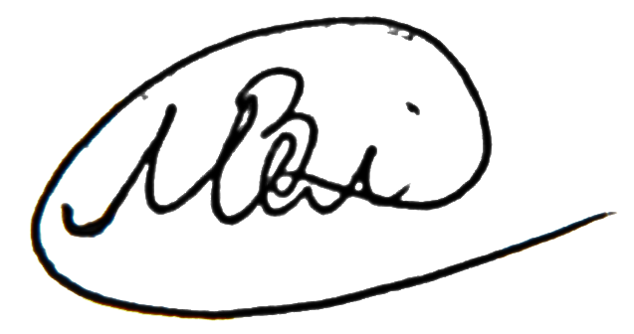
МЕЛЬНИК ВІКТОР ВІКТОРОВИЧ

УДК 538.953, 538.911,
536.4.032.2, 53.043, 53.096

ВПЛИВ ОЛОВА НА ФОРМУВАННЯ НАНОКРИСТАЛІВ КРЕМНІЮ В ПЛІВКОВИХ СПЛАВАХ Si_{1-x}Sn_{x}
ТА ШАРУВАТИХ СТРУКТУРАХ а-Si/Sn

Спеціальність 01.04.07 – Фізика твердого тіла

АВТОРЕФЕРАТ

дисертації на здобуття наукового ступеня
кандидата фізико-математичних наук

Київ 2019
Дисертацією є рукопис.
Робота виконана в Інституті фізики Національної академії наук України.

Науковий керівник: | доктор фізико-математичних наук,  старший науковий спiвробiтник,  Неймаш Володимир Борисович,  Інститут фізики НАН України,  завідувач лабораторії радіаційних технологій.
Офіційні опоненти: | доктор фiзико-математичних наук,  старший науковий спiвробiтник,  Бурбело Роман Михайлович,  Київський Національний університет імені Тараса Шевченка,  провідний науковий співробітник НДЛ "Фізичне матеріалознавство твердого тіла" фізичного факультету;  доктор фізико-математичних наук,  старший науковий співробітник,  Носенко Віктор Костянтинович,  Інститут металофізики ім. Г. В. Курдюмова НАН України,  завідувач відділу кристалізації.

Захист відбудеться «27» червня 2019 року о 14:30 годині на засіданні спеціалізованої вченої ради Д 26.159.01 Інституту фізики НАН України за адресою: Україна, 03028, м. Київ, проспект Науки 46.

З дисертацією можна ознайомитися у науковій бібліотеці Інституту фізики НАН України.

Автореферат розіслано «___» травня 2019 року.

Учений секретар  спеціалізованої вченої ради Д 26.159.01 | 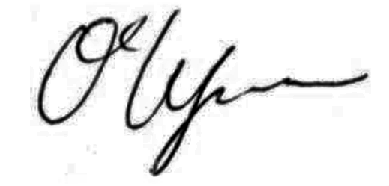 | Чумак О.О.

